**LAPORAN HARIAN**

**KELOMPOK 218**

**7 AGUSTUS 2012**

1. KBM di PAUD Nurul Hidayah

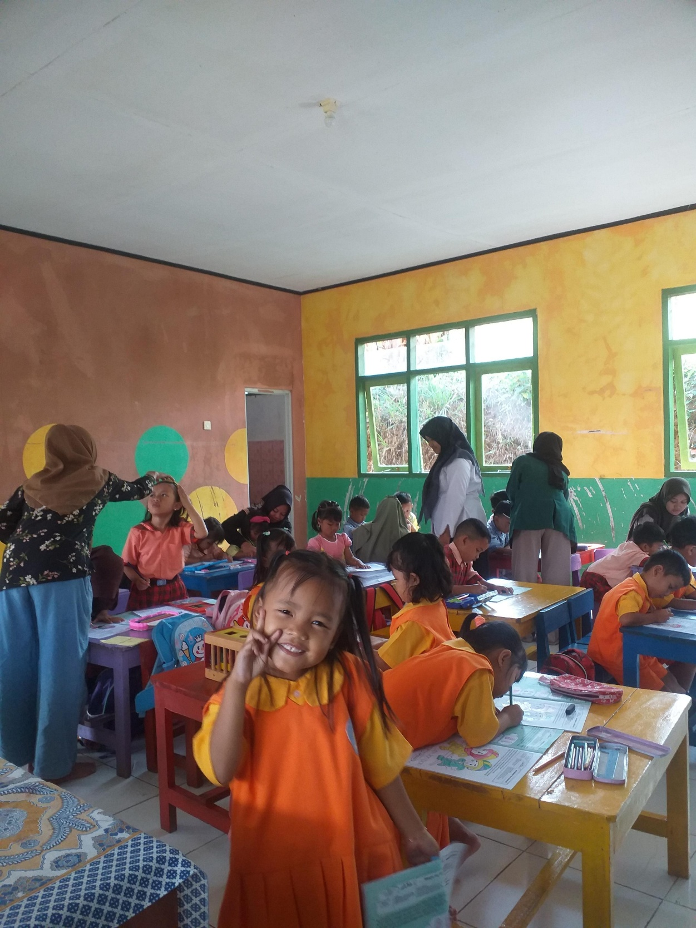

1. Pemasangan Gapura

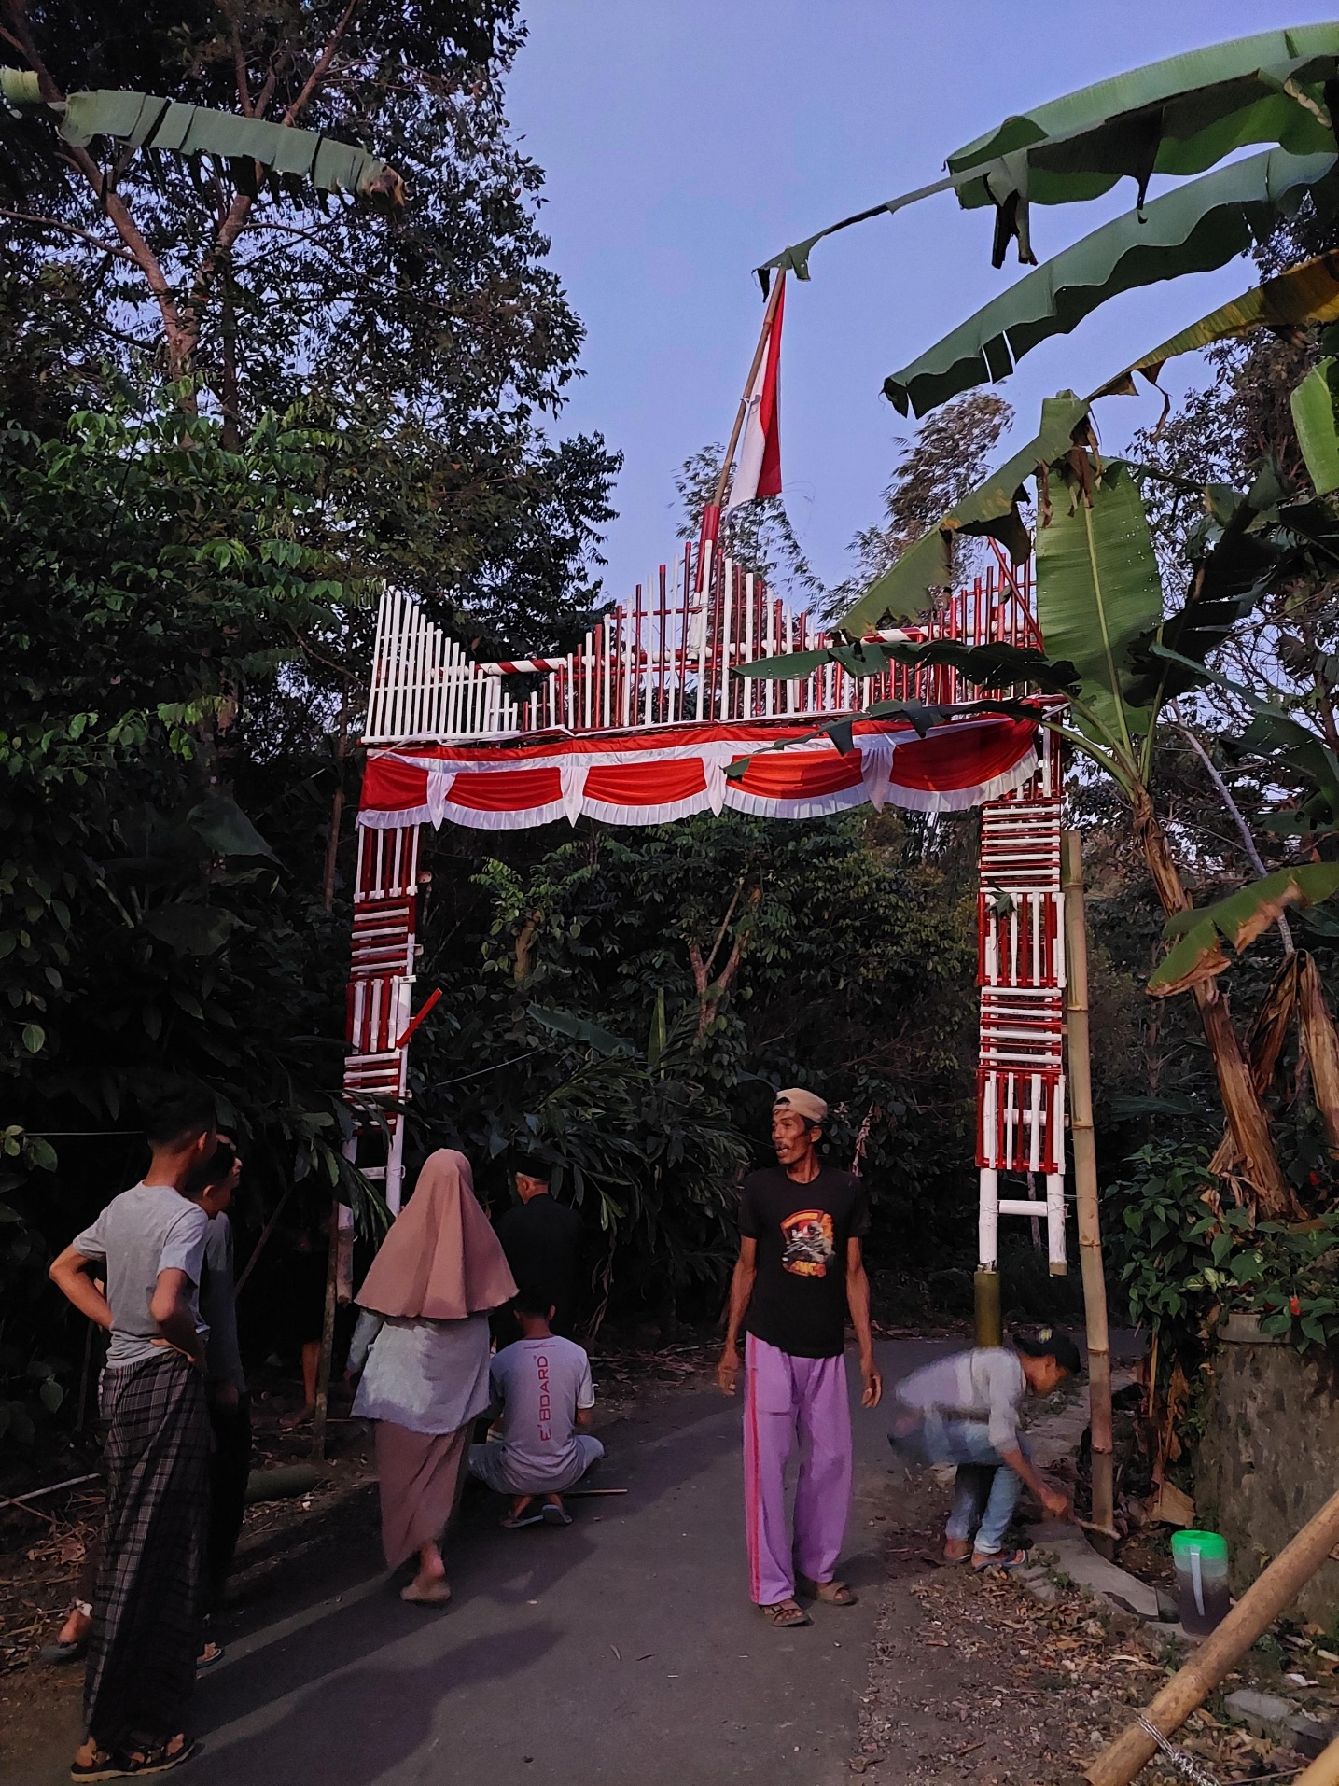

1. 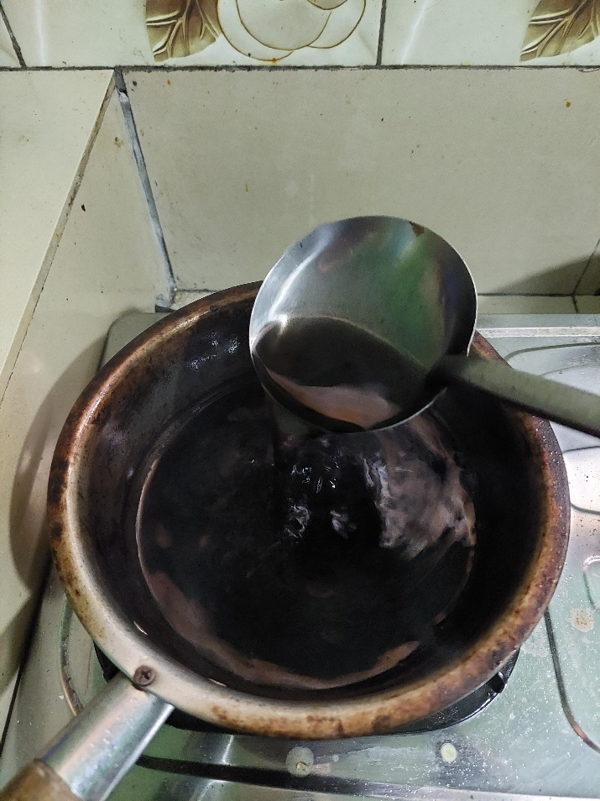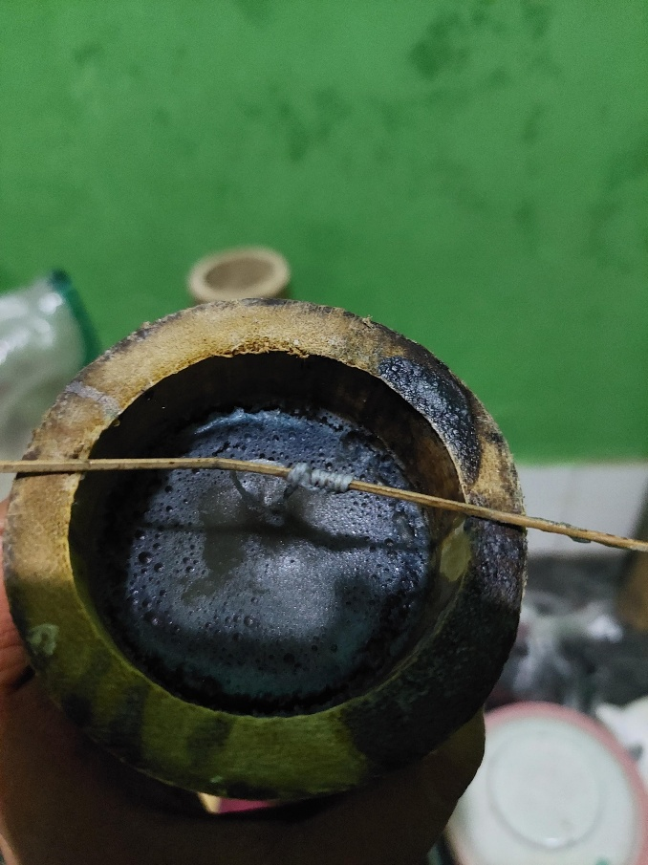Persiapan Program Kerja “Sosialisasi Pengolahan Minyak Jelantah”